**Руководство пользователя**

Оглавление

Введение 3

Общее 3

Просмотр 3

Общее 3

Доступ ко вкладке 4

Работа с таблицами 4

Дополнительные функции 6

«Подробная информация» 6

«Поиск» 8

«Быстрый поиск» 9

«Фильтры» 11

Редактирование 12

Общее 12

Добавление 15

Обновление 17

Удаление 21

Отчёты 23

Общее 23

Создание 24

Дополнительные функции 26

Электронная среда 28

Общее 28

Использование 28

Статистика 29

Общее 29

Просмотр статистики 30

Графики 32

# Введение

## Общее

Данный Раздел FAQ является небольшой базой знаний по данному программному обеспечению.

Данный раздел не является полностью охватывающем пособием по использованию и настройке данного ПО. Он хранит информацию по использованию, возможного функционала и настройке.

Для более удобного использованию и перемещения по разделам, вы можете обратиться к оглавлению слева, где можете получить всю актуальную информацию по данной теме. (картинка ниже)

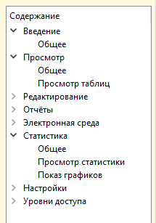

# Просмотр

## Общее

Раздел «Просмотр» является разделом, предназначенным для просмотра и получения более полной информации по записям базы данных, при этом не открывает весь функционал программного обеспечения.

Самый малый «уровень доступа», который зависит тот статуса профиля, который открывает доступ к данному разделу является уровень доступа «Limited». Для всех остальных статусов доступа данный раздел является открытым и включается автоматически.

*\*Для повышения своего статуса рекомендуется обратиться к разработчику, главному администратору или человеку, который отвечает за администрирование базы данной и/или данной программы.*

## Доступ ко вкладке

Для того, чтобы перейти к данному разделу программы, вам необходимо пройти авторизацию на начальном экране.

*\* Если у вас не получается авторизоваться, пожалуйста, проверьте правильность вводимых вами данных или обратитесь к системному администратору.*

После успешной авторизации необходимо выбрать соответствующую вкладку «Просмотр» и нажмите на неё левой кнопкой мыши, как показано на картинке.



## Работа с таблицами

После успешного получения доступа ко вкладке, пользователь получает возможность взаимодействовать с данными базы.

Возможные активности ограничиваются просмотром данных базы данных, без доступа их модификации, а также без доступа к «секретным» разделам, которые предназначены для разработчиков и/или системных администраторов.

После загрузки раздела вас встретит следующее окно:

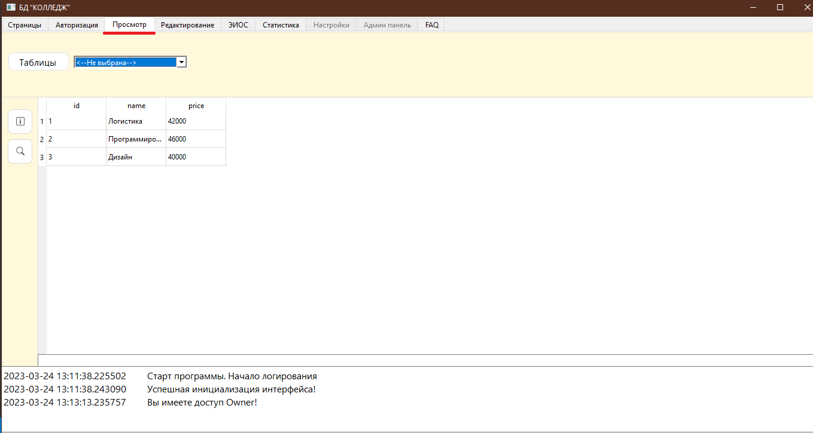

Данное окно может не отображать данные при первом запуске, так как пользователь должен выбрать необходимую таблицу, из списка.

После выбора нужной таблицы, выводимые данные будут автоматически отображены, без нужды дальнейших действий.

Чтобы получить доступ к другой таблицы базы данных, необходимо выбрать другую необходимую таблицу из списка, после чего данные сами автоматически отобразятся. Данные действия можно проследить на следующих картинках:

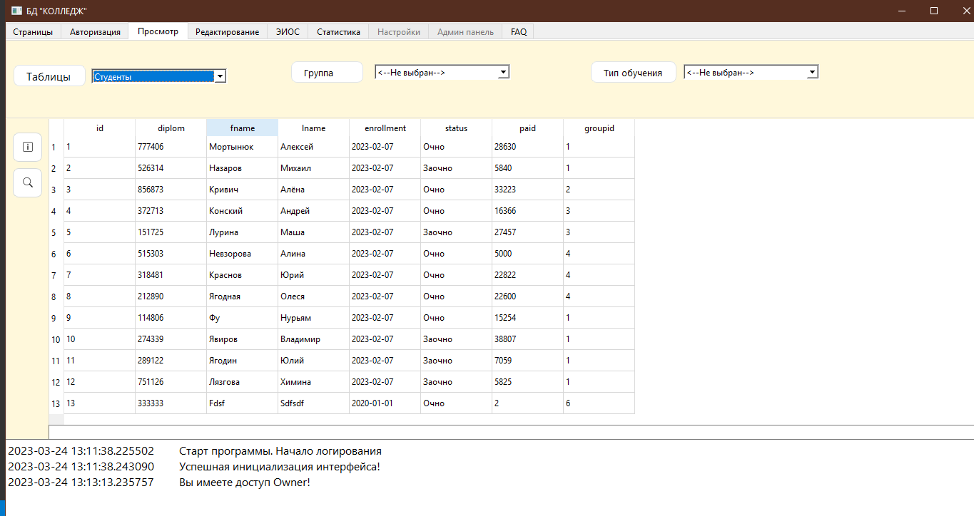

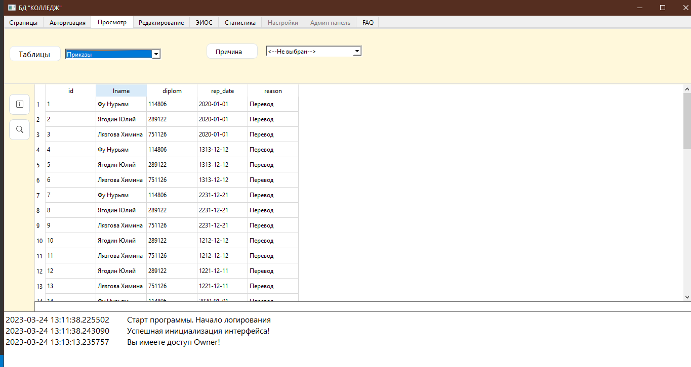

## Дополнительные функции

Данный раздел обладает некоторым дополнительным функционалом: «Подробная информация», «Поиск», «Быстрый поиск», «Фильтры».

## «Подробная информация»

Кнопка «Подробная информация» расположена с левой стороны на выделенной панели.

Для использования данной функции необходимо выбрать таблицу, после выбрать запись в таблице и нажать соответствующую клавишу. После этого на экране отобразится подробная информация по данной записи.

Проследить весь процесс можно на картинках далее:

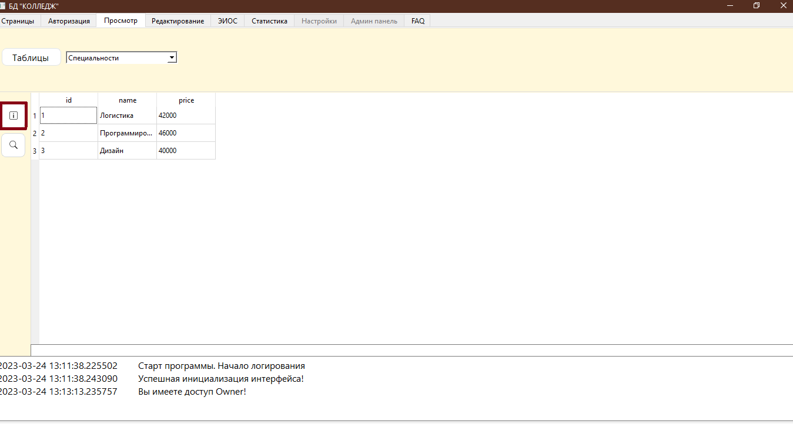

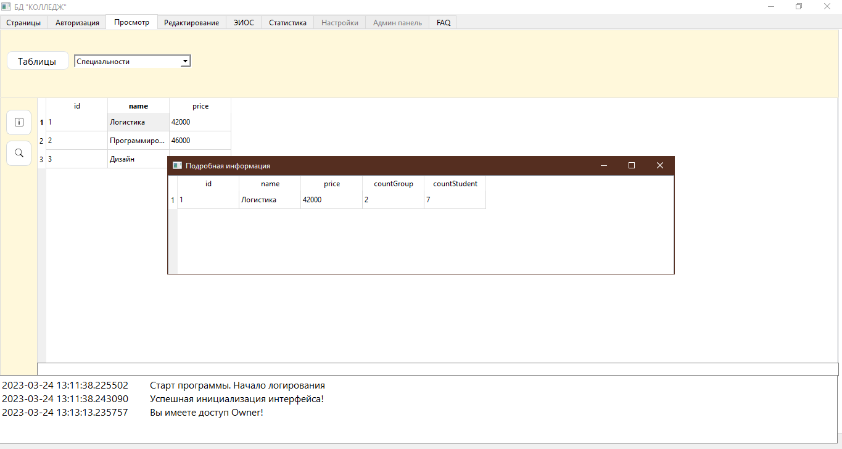

## «Поиск»

Чтобы воспользоваться функцией поиска необходимо нажать на соответствующую кнопку, после чего откроется соответствующее окно, где будут представлены поля, необходимые для поиска. Чтобы начать поиск, необходимо ввести нужные данные (**\*данные поиска должны быть введены точным образом, иначе поиск не произойдёт**), после нажать на кнопку «Найти».

При соответствии данных поиска и данных в таблице базы данных, программа выделит строку записи, где было найдено совпадение. В случае отсутствия записи с искомыми данными, программа не выделит никакой записи или оставит выделение на прошлой активной записи.

Весь процесс можно проследить по следующим картинкам:

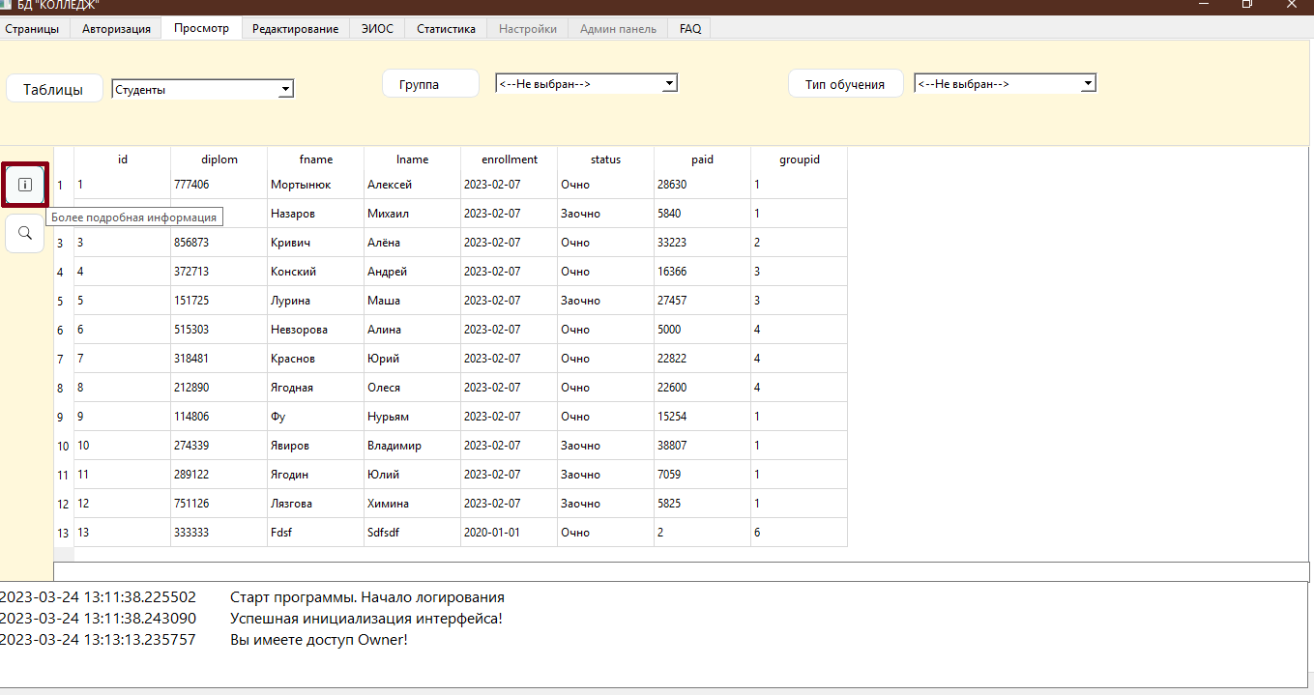

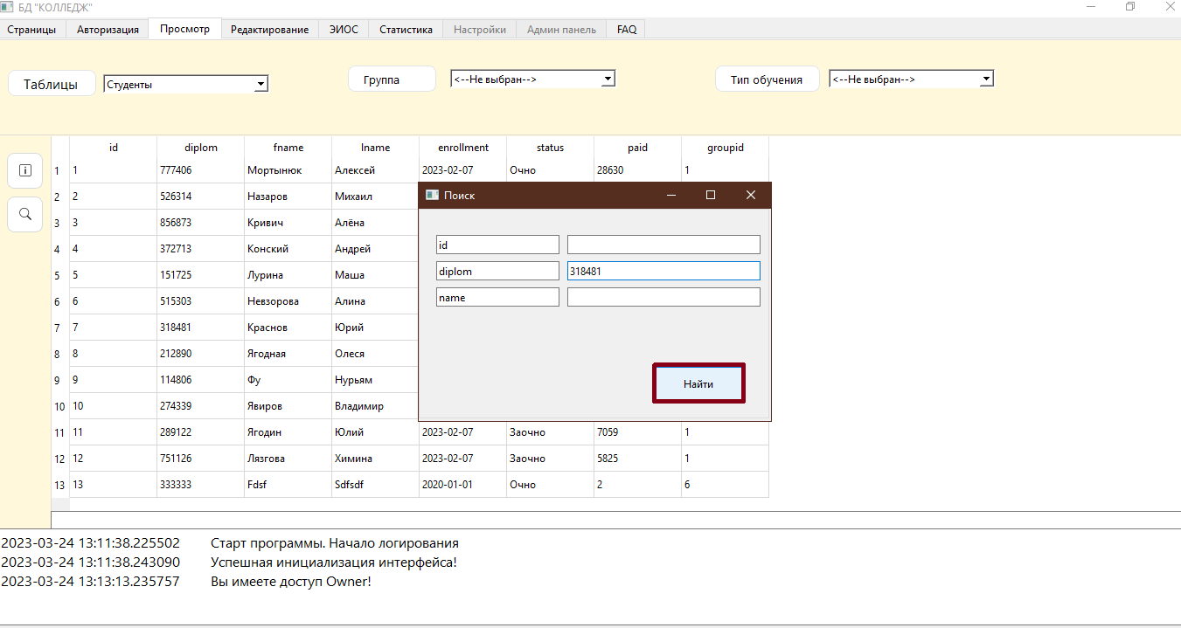

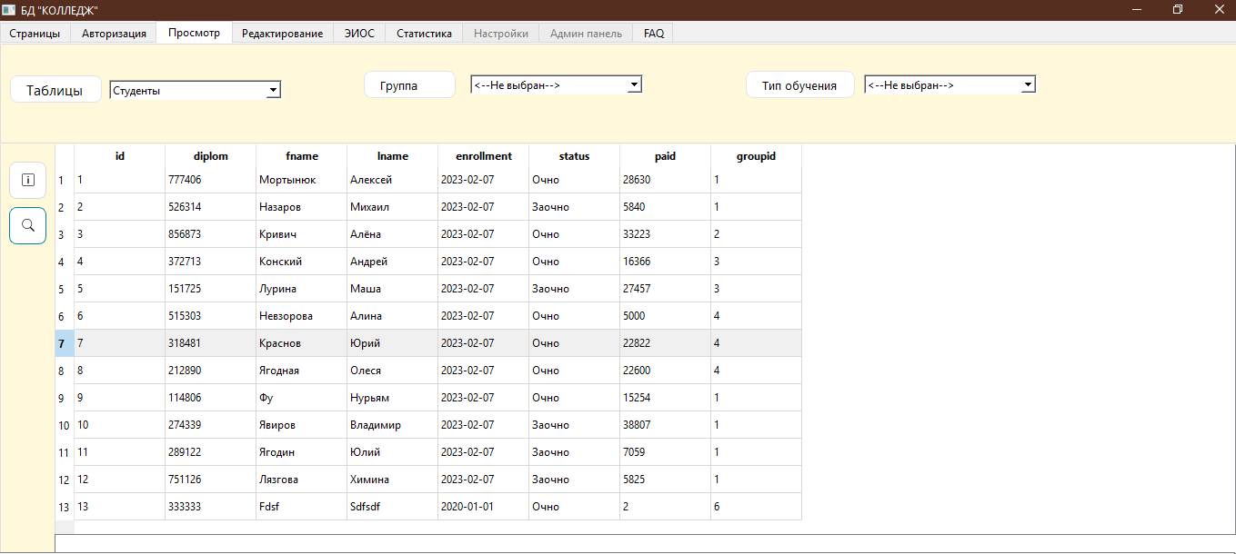

## «Быстрый поиск»

Функция «Быстрого поиска» доступна прямо на экране раздела. Для того, чтобы воспользоваться данной функцией необходимо ввести примерные данные или часть данных для поиска, которые включает в себя искомая информация.

*Поиск происходит по следующему принципу: если была введена «полная» часть искомой информации, например точное значение номера диплома, то при наличии такой записи поиск найдёт данную запись и выделит её; если была введена часть данных поиска, то функция поиска найдёт последнее похожее вхождение искомых данных в таблице базы данных(если записей несколько, результат выделит последнюю запись, где было совпадение строки).

Использование функции показаны на следующих картинках:

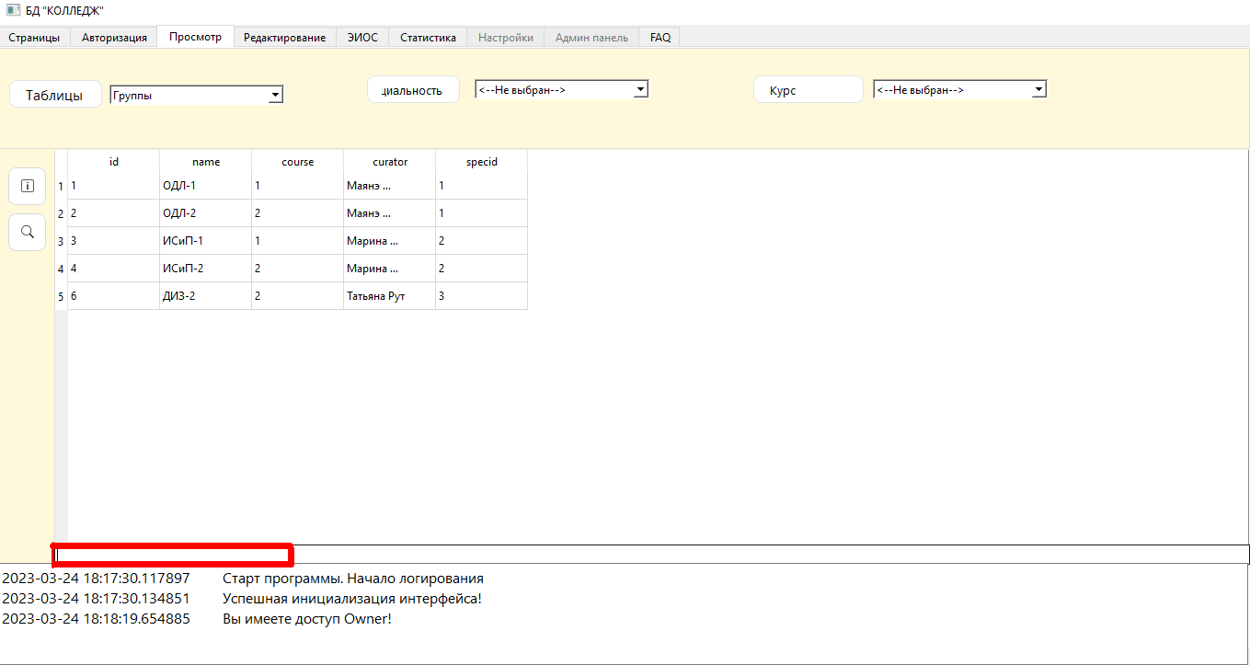

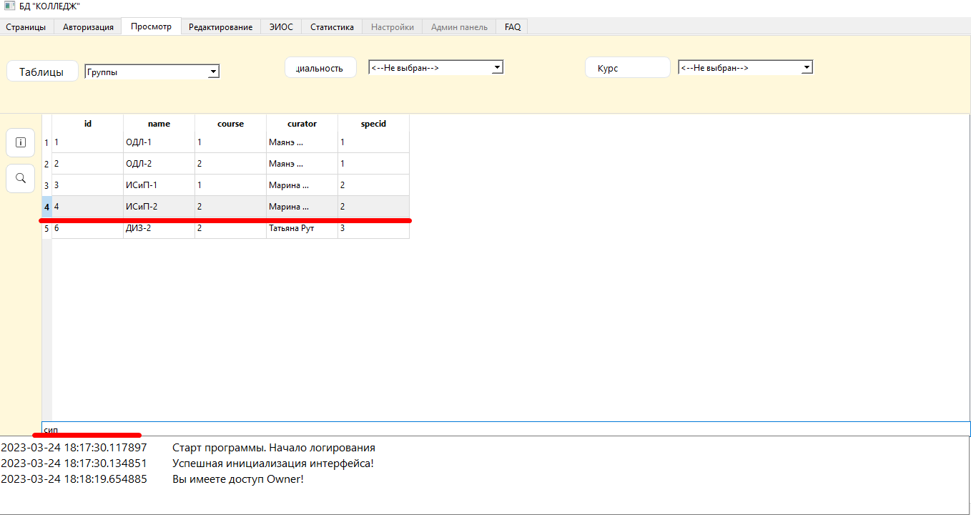

## «Фильтры»

Функция «Фильтры» доступна сразу на экране раздела и готова к использованию. **\*Важно помнить, что фильтры могут отсутствовать при отображении некоторых таблиц, так как фильтры в них не предусмотрены.**

После того, как была открыть нужная таблица, можно использовать фильтр. Данные, по которым происходит фильтрация указаны рядом со списком, в котором перечислены все возможные варианты фильтра.

**\*При открытии некоторых таблиц некоторые фильтры могут быть недоступны, чтобы сделать их возможными на использование необходимо выбрать фильтры «до них».**

После выбора из списка желаемого фильтра, программа автоматически применит его и покажет содержимое в соответствии с выбранным фильтром.

**\*Фильтры можно комбинировать, тогда и выводимые данные будут соответствовать выбранным фильтрам.**

Пример работы фильтра можно увидеть на картинках ниже:

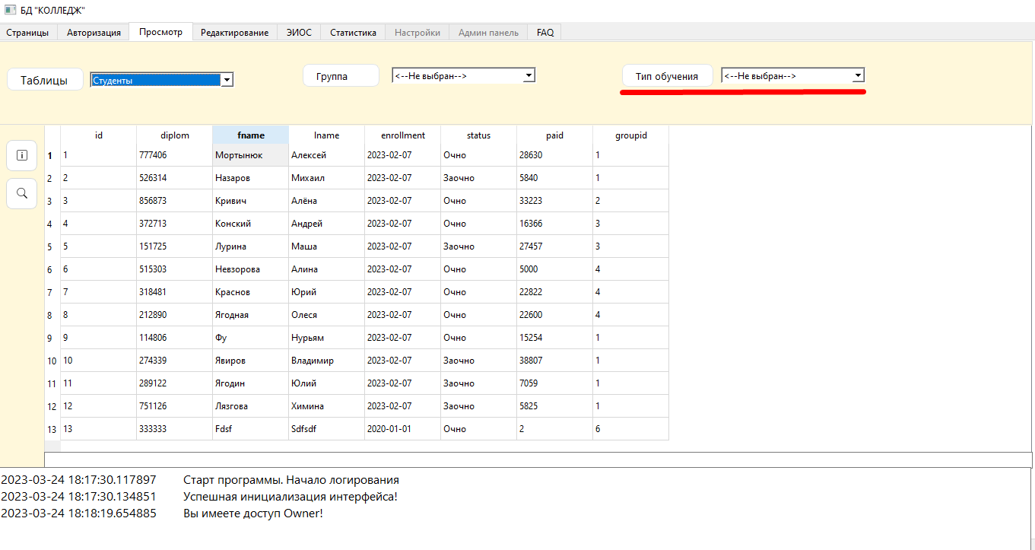

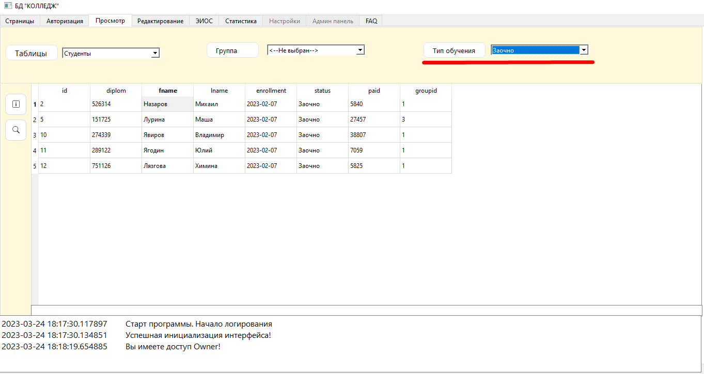

# Редактирование

## Общее

Данный раздел предоставляет доступ к данным базы данных, а также к возможности их модификации. В данном разделе на начальном экране раздела добавляются новый функциональные кнопки.

Так же присутствуют возможности вкладки «Просмотр», то есть сохраняется функционал просмотра таблиц базы данных, поиска нужных записей, фильтрация выводимых данных.

Данный раздел доступен всем пользователям со статусом учётной записи «Owner» и «Full».

Для доступа к данному разделу необходимо пройти авторизацию на начальном экране. После успешного подтверждения и наличия нужного статуса учётной записи данный раздел автоматически станет доступным.

**\*Если доступ не был получен, необходимо проверить правильность вводимых данных учётной записи или обратиться к разработчику и/или системному администратору для получения необходимого статуса учётной записи.**

Для того, чтобы перейти в раздел «Редактирование» необходимо авторизоваться, выбрать необходимый раздел и нажать левой кнопкой мыши. После откроется главное окно раздела, которое может использоваться со всеми возможными функциями.

В новый функционал были добавлены новые функциональные кнопки, которые сопровождаются следующим функционалом: добавление новых записей, редактирование записей базы данных, удаление записей базы данных.

**\*Для последующего отображения данных необходимо выбрать выводимую таблицу, после чего данные выбранной таблицы автоматически появятся**

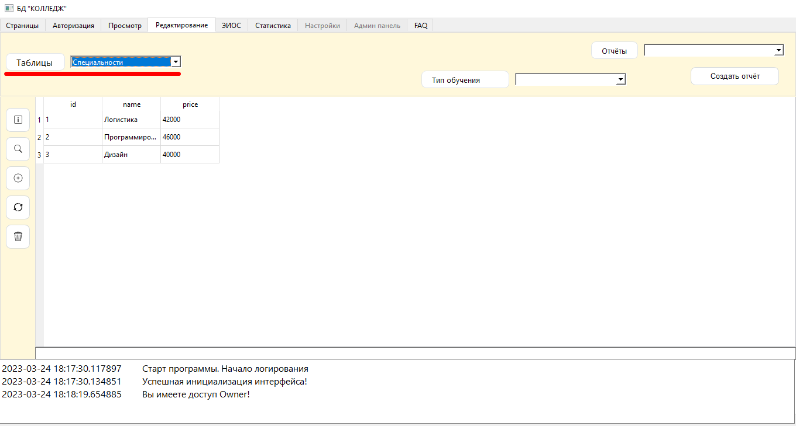

Процесс выбора раздела и перехода на главную страницу показан на картинках далее:

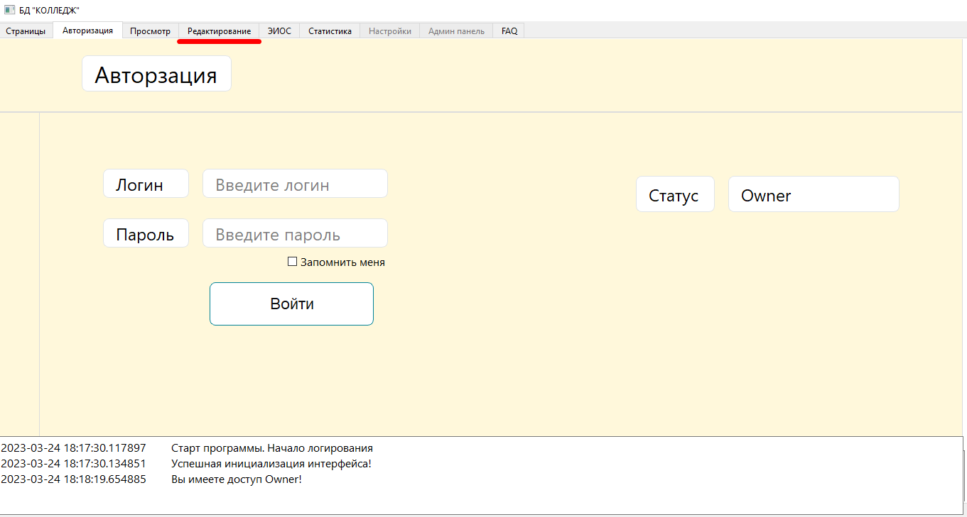

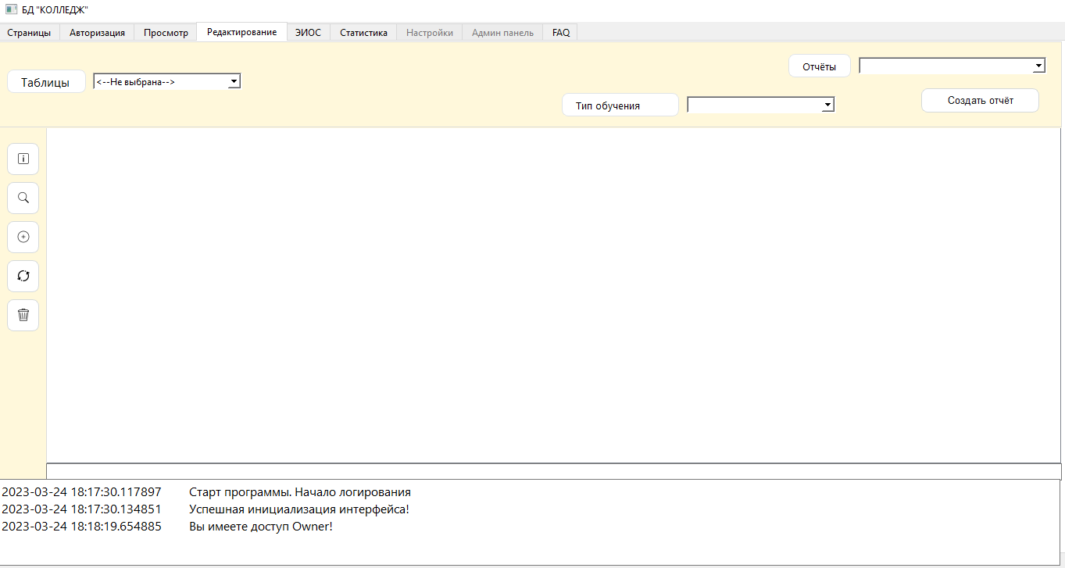

## Добавление

Для того, чтобы добавить новую запись в необходимую таблицу потребуется открыть нужную таблицу, и нажать на соответствующую кнопку.

Необходимо учесть, что не для всех таблиц есть прямая функция добавления новых записей. В некоторый ряд таблиц записи добавляются автоматически.

Так же можно отметить, что для каждой таблицы существует своё окно добавления. Они могут быть похожими или отличаться.

**\*Для добавления в большинство таблиц необходимо указать все данные для заполнения, иначе операция добавления записи может оказаться неуспешной.**

Для того, чтобы добавить запись в таблицу, необходимо перейти в раздел «Редактирование», выбрать нужную таблицу и нажать на специальную функциональную кнопку. После чего необходимо заполнить все данные и подтвердить добавление. После успешного добавления будет осуществлено оповещение в лог программы, который подтвердит успешность операции.

**\*При добавление в некоторые таблицы, программа может на некоторое время «зависнуть». Это событие является нормальным и связано с объёмным добавлением данных. В таких случаях просто необходимо немного подождать.**

Процесс добавления новой записи можно увидеть на следующих картинках:

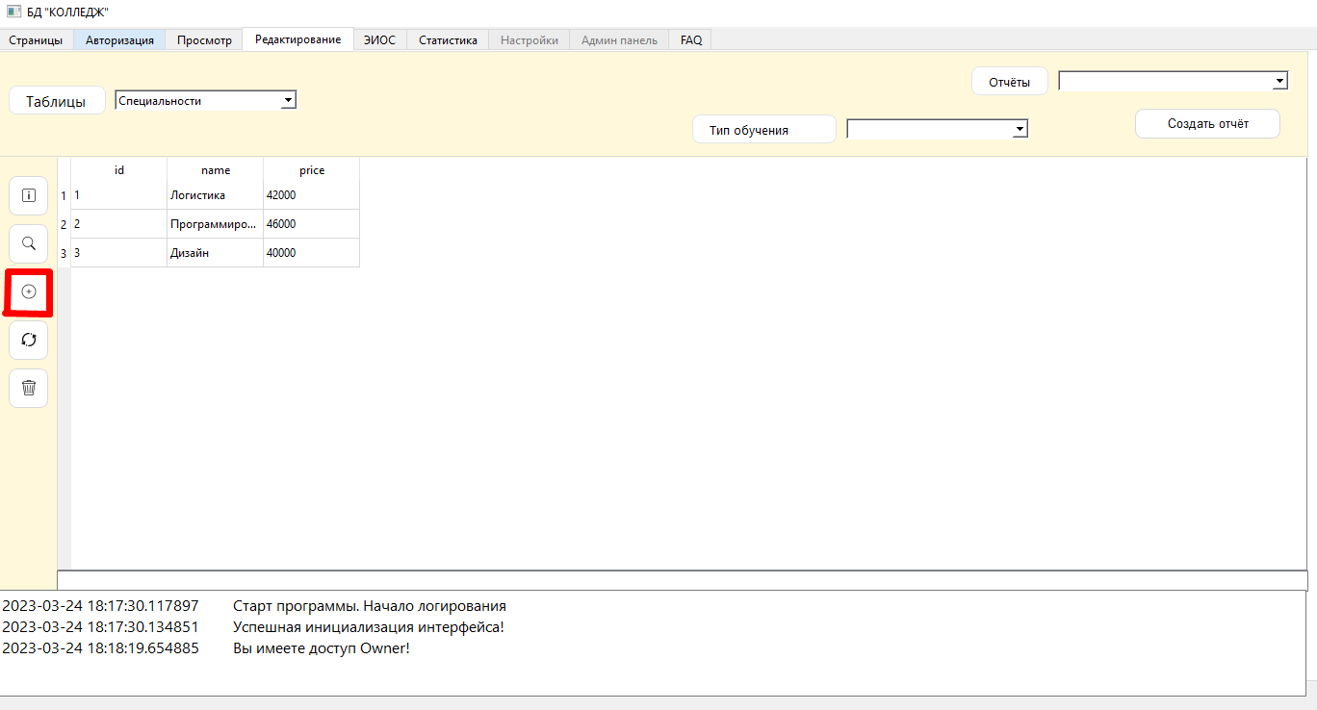

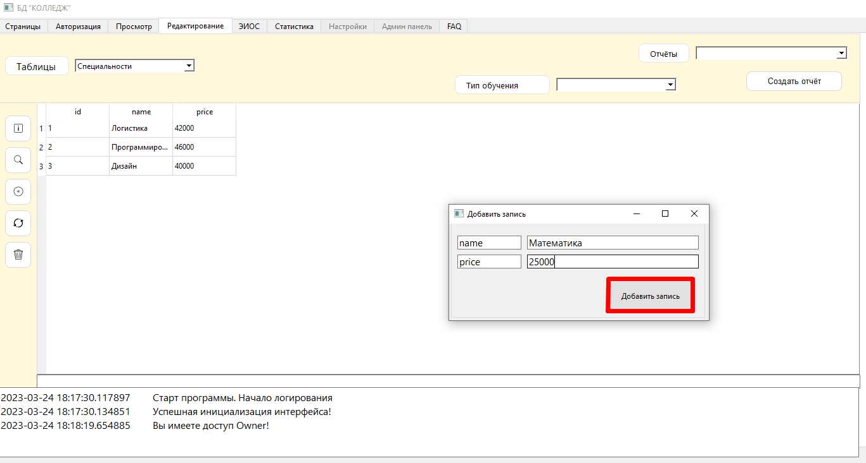

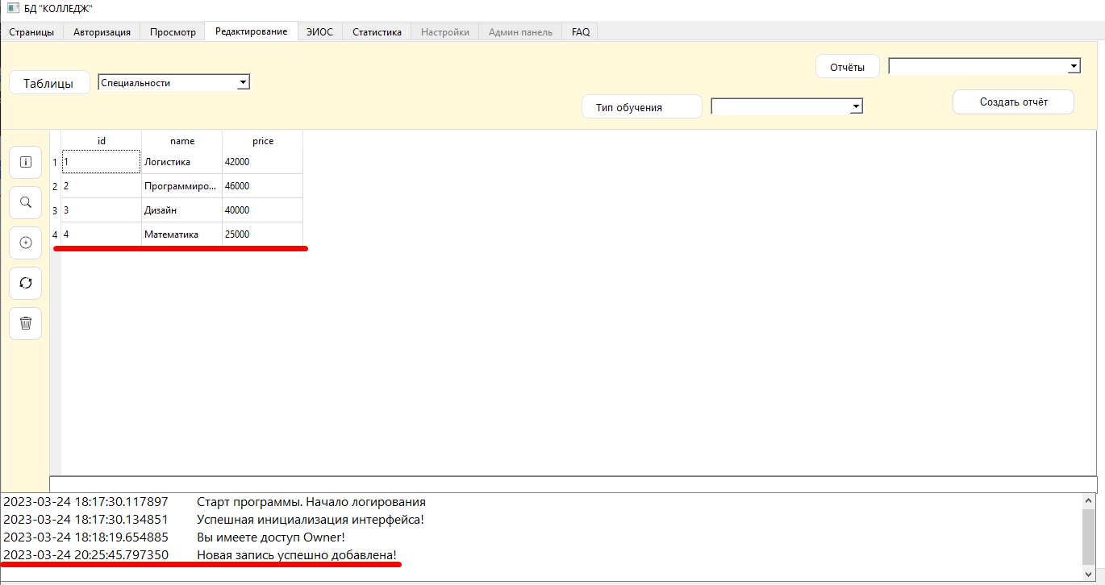

## Обновление

Для того, чтобы воспользоваться функцией обновления, необходимо нажать на специальную для этого кнопку.

Стоит отметить, что для разных таблиц имеются разные способы модификации данных.

**\*Программа не позволяет редактировать поля с меткой id. Также нужно отметить, что некоторые таблицы имеют ограниченное кол-во полей изменения или не поддерживают возможность изменения данных вовсе.**

Модификацию данных можно разделить на 4-е типа: прямой ввод, выборка из выпадающего поля, изменение через специализированное окно, невозможность изменения.

Варианты модификации можно увидеть на картинках ниже:

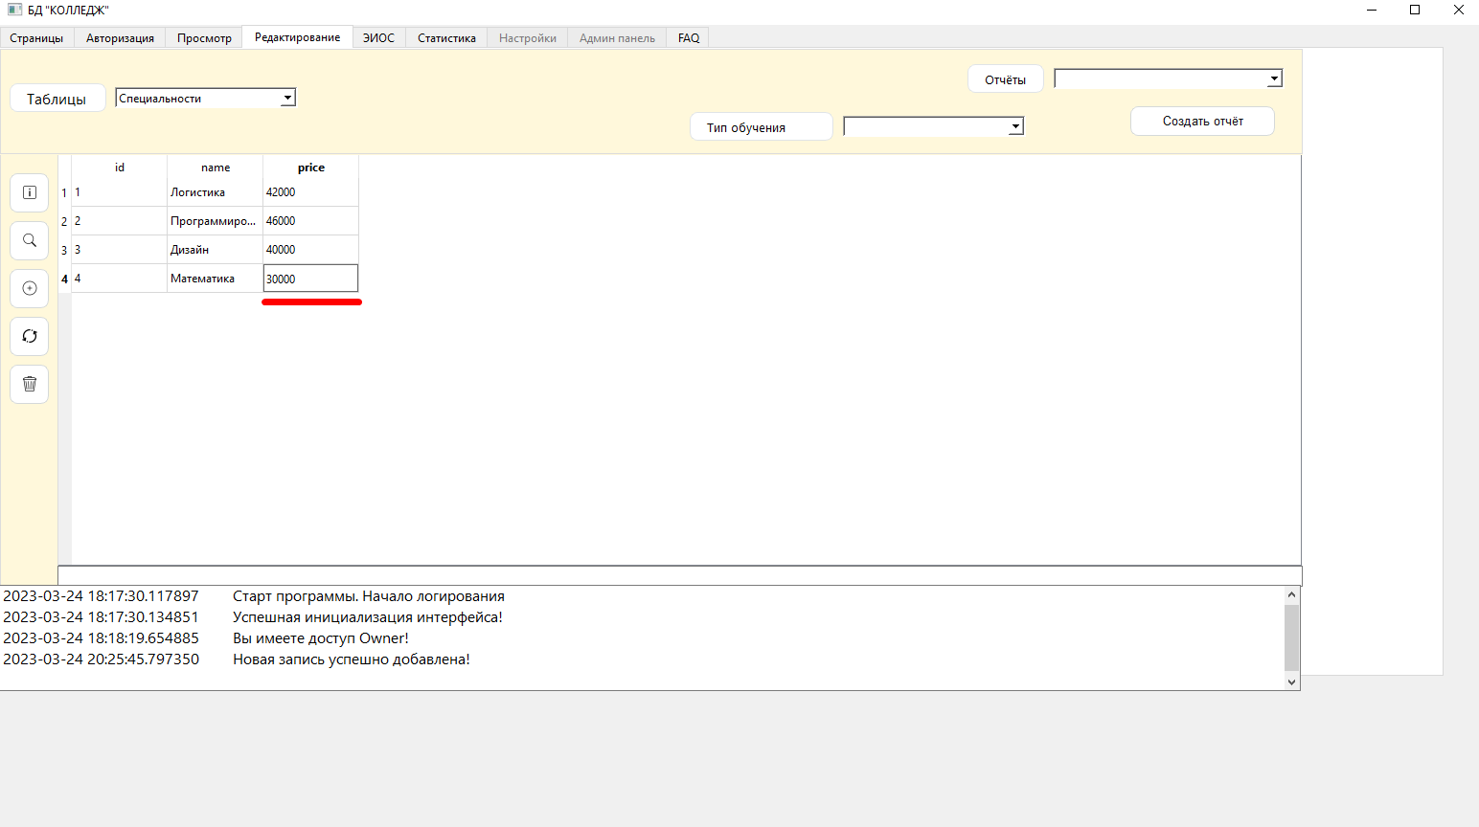

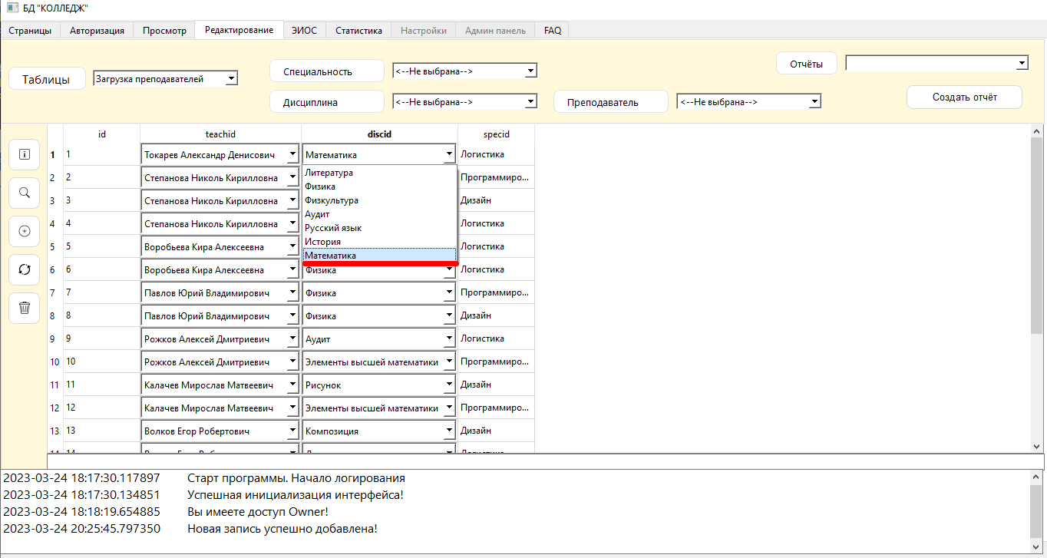

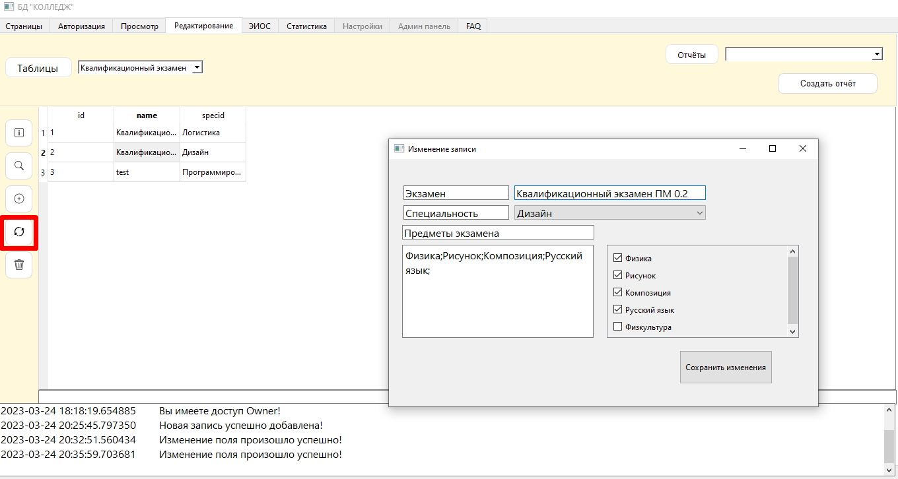

Изменение данных путём выборки данных из списка или специальной формы понятны интуитивно и не несут каких-либо сложностей редактирования.

Для того, чтобы произвести изменение путём «прямого» ввода данных в соответствующую ячейку необходимо двойным кликом нажать на нужную ячейку таблицы, после ввести необходимое значение и нажать на кнопку изменение записи.

После успешного изменения данных, таблица автоматически обновится, и лог программы отобразит сообщение об успешной операции.

**\*При изменение данных таблицы путём «прямого» ввода нужно убедиться, чтобы ячейка, в которой произвелось изменение была активной. Активность ячейки показывается или синей или серой подсветкой фона. После чего необходимо произвести перезапись, путём нажатия на кнопку «Изменения данных».**

**\*Изменение путём «прямого» ввода не поддерживает массовое изменение данных! Программа в таком режиме меняет только последнюю активную ячейку таблицы!**

Процесс изменения данных путём «прямого» ввода можно увидеть на картинках ниже:

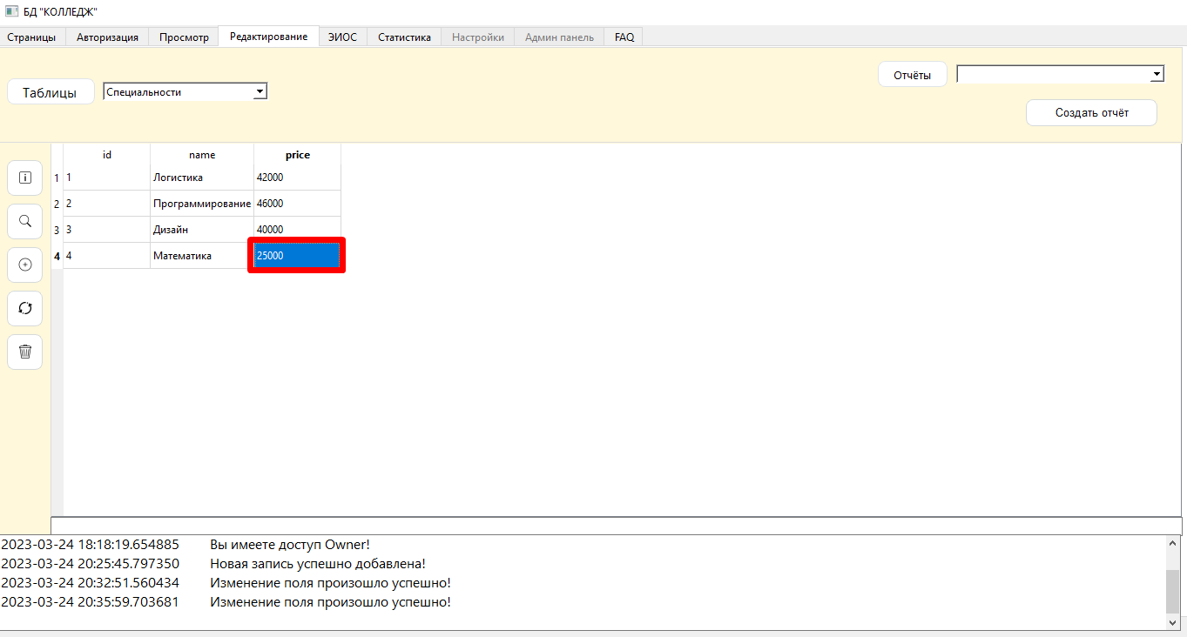

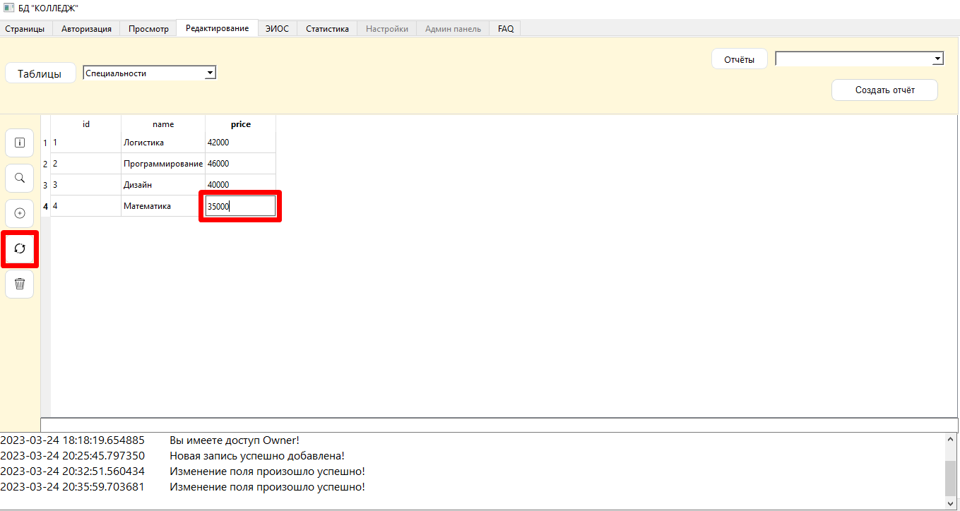

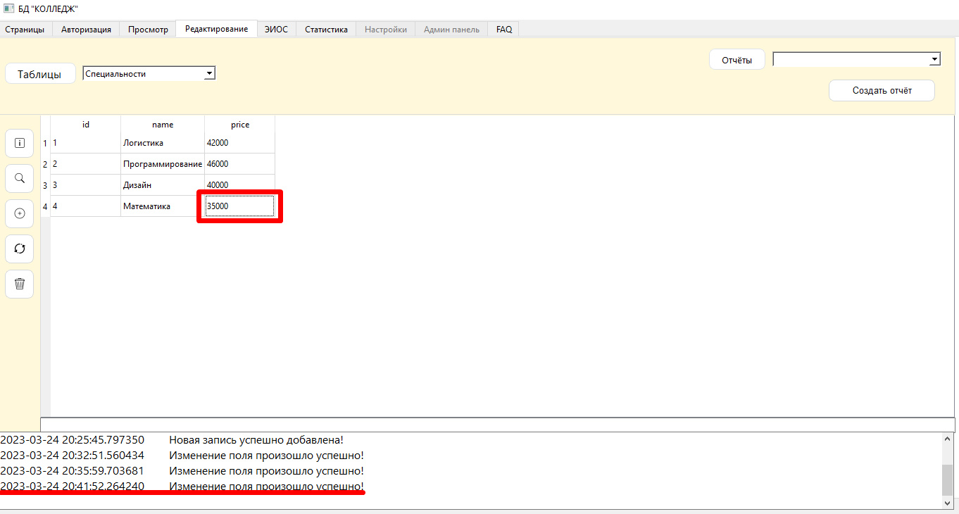

## Удаление

Для того, чтобы воспользоваться функцией удаления, необходимо перейти в раздел «Редактирование», после чего выбрать нужную таблицу для редактирования, выбрать запись и нажать на специальную кнопку.

Для того, чтобы выбрать запись необходимо выбрать и нажать на любую ячейку. Выбранная ячейка должна иметь или синий, или серый фон выделения. Так же можно выделать необходимую строку полностью, которую необходимо удалить.

После успешного удаления в логе программы появится сообщение об успешной операции.

**\*При удаление записей из некоторых таблиц, удаленные записи могут переносится в другие таблицы базы данных, которые выступают в роли «архивов».**

**\*Удаление некоторых записей может быть невозможна из-за некоторых условий. В таких случаях программа сама предложит выполнить необходимые действия и после произведёт все необходимые операции.**

**\*При удалении записей в некоторых таблицах стоит помнить, что некоторые записи имеют каскадное удаление, то есть при удалении записи в одной таблице, соответствующие записи в другой так же могут быть удалены, если удаляемая запись связана с записями из других таблиц.**

Процесс удаления записи можно проследить на следующих картинках:

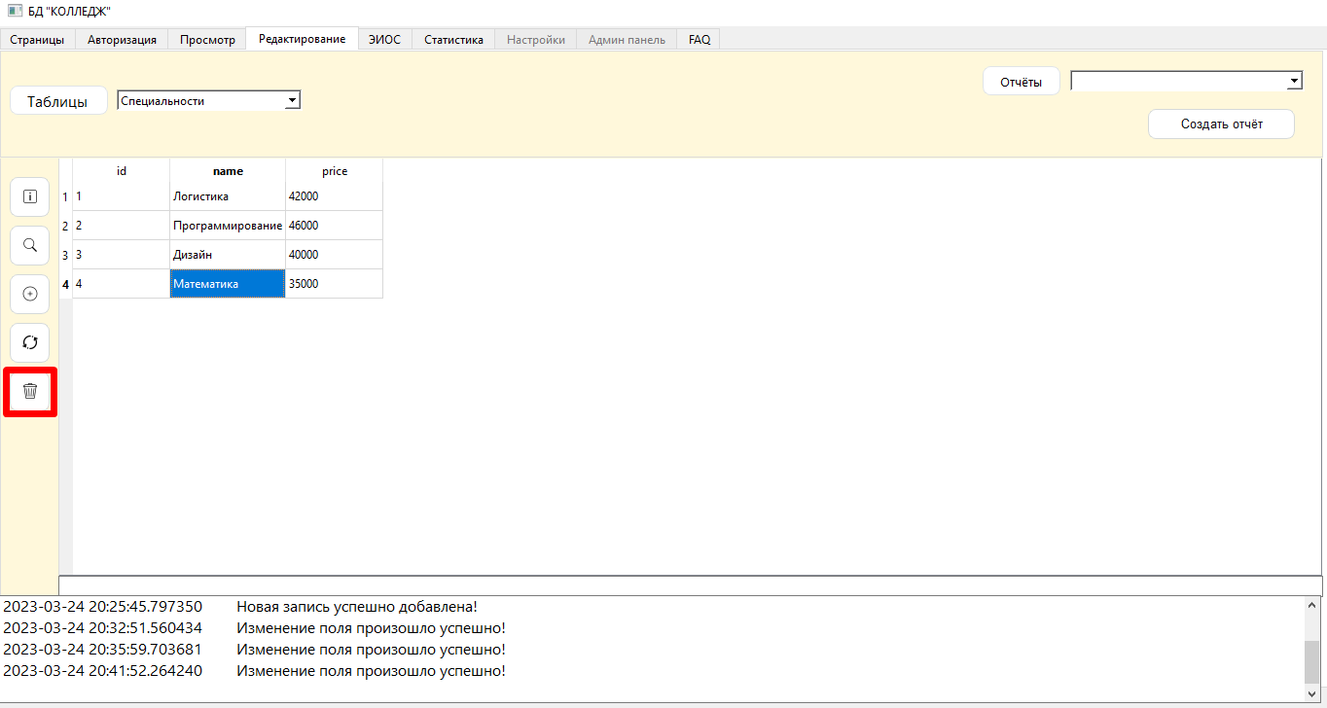

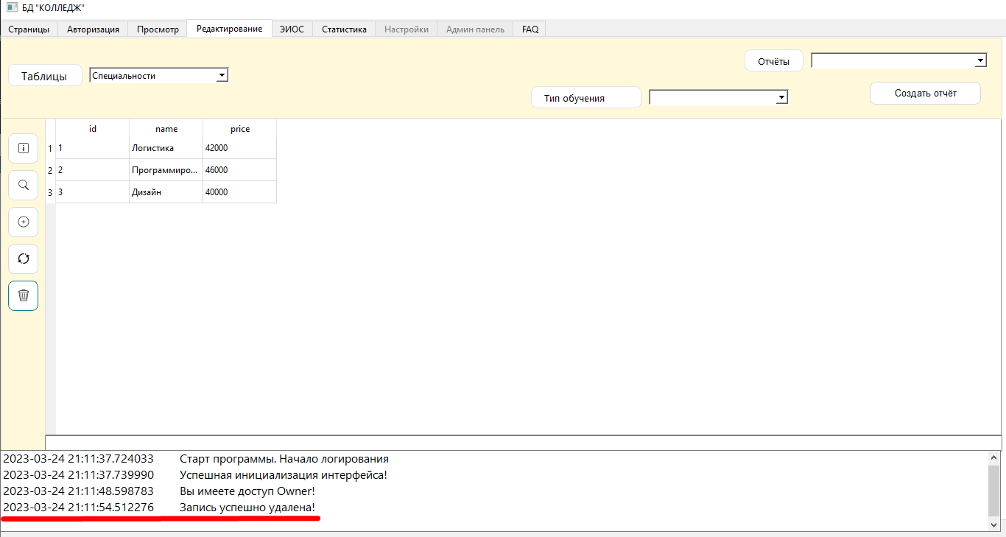

# Отчёты

## Общее

Отчёты не имеют собственной вкладки. Их можно найти на вкладке «Редактирование» в тех местах, которые были предусмотрены разработчиком.

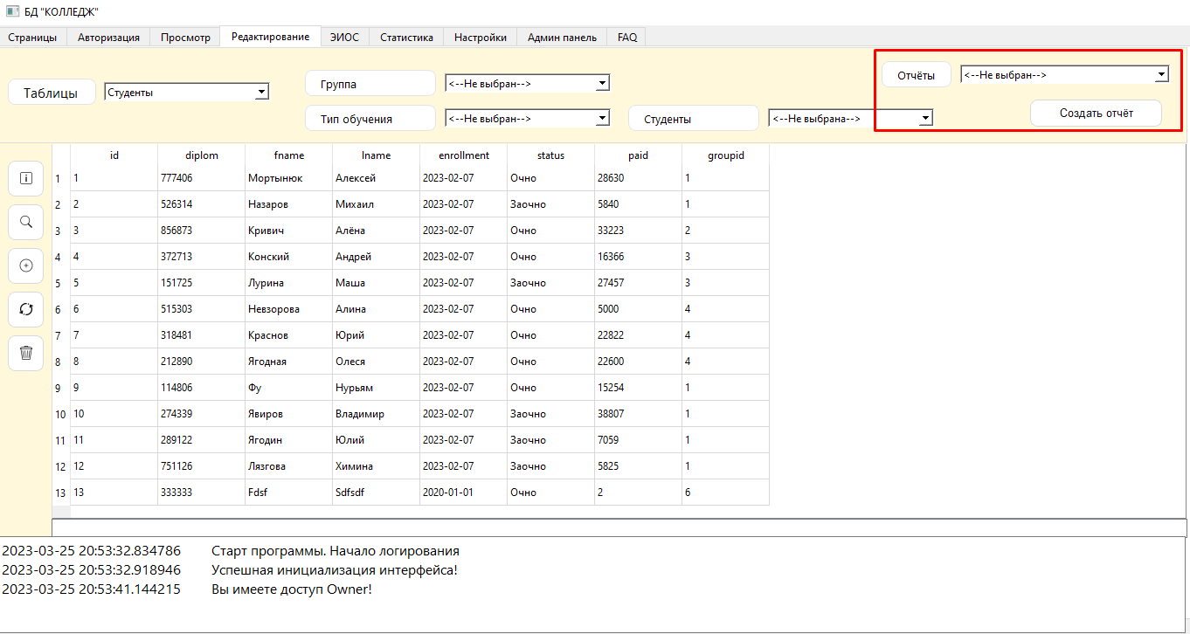

Отображение возможности создания отчёта зависит от выбранной таблицы, так как отчёты не являются автоматически конструированными (они закладываются разработчиком), соответственно они «существуют» только при определенных условиях.

Также программа имеет свои некоторые логические проверки, например, при попытке удалить группу, запустится проверка, которая посмотрит, если группа содержит студентов, то она предложит перевести студентов в другую группу, при этом создав отчёт на перевод для каждого студента.

## Создание

Для того, чтобы создать отчёт необходимо выбрать нужную таблицу, которая поддерживает отчёт, после выбрать запись. Для того, чтобы выбрать запись необходимо выбрать ячейку записи или всю строку.

**\*Выделенная ячейка или строка имеет синюю или серую подсветку заднего фона**

После чего, необходимо выбрать нужный отчёт и нажать на кнопку «Создать отчёт». После чего будут предложены дополнительные функции и путь сохранения отчёта(-ов). После успешного создания отчёта в панели логирования данных появится запись об успешном создании отчёта.

Процесс создания отчёта показан на картинках ниже:

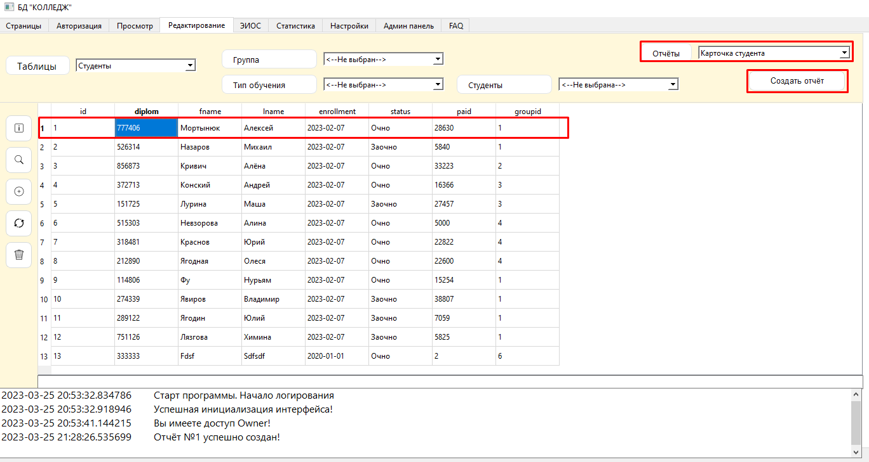

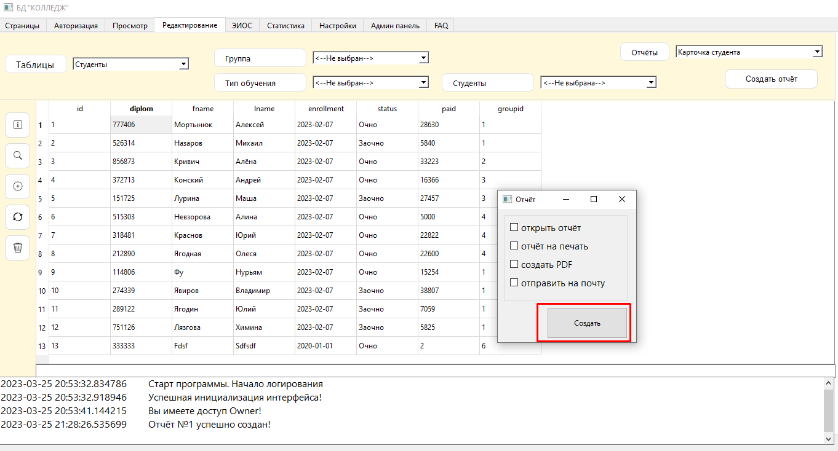

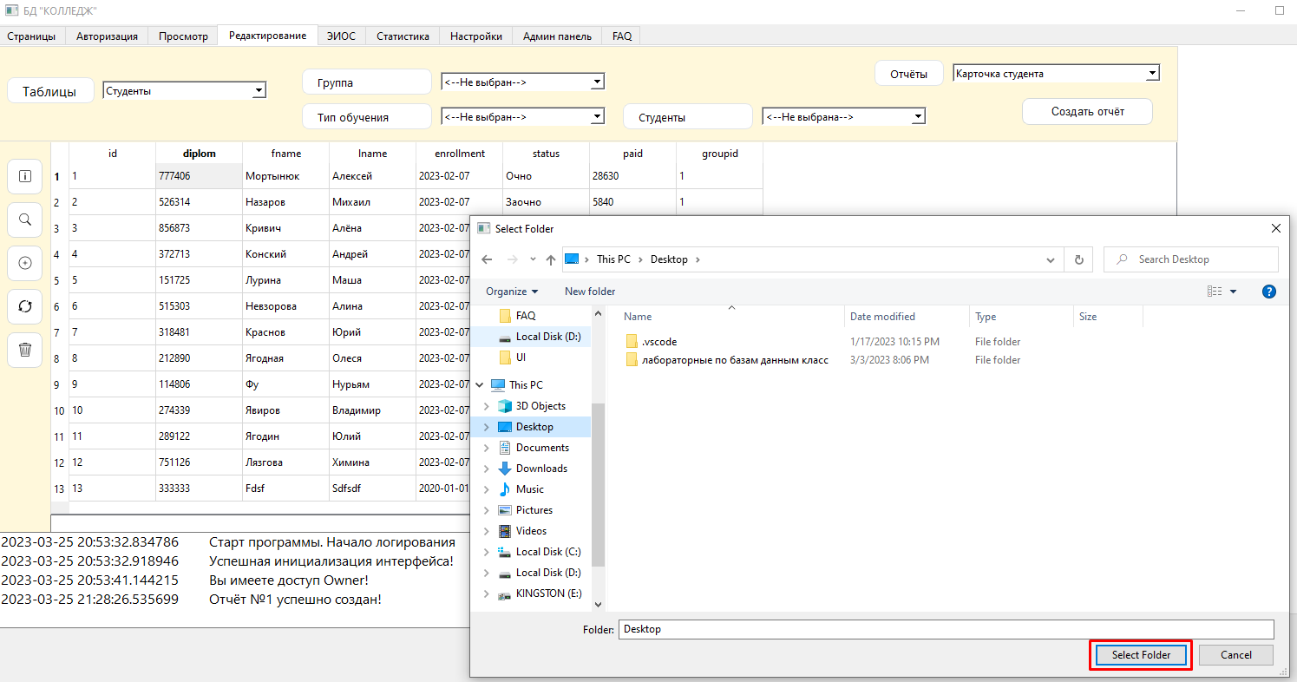

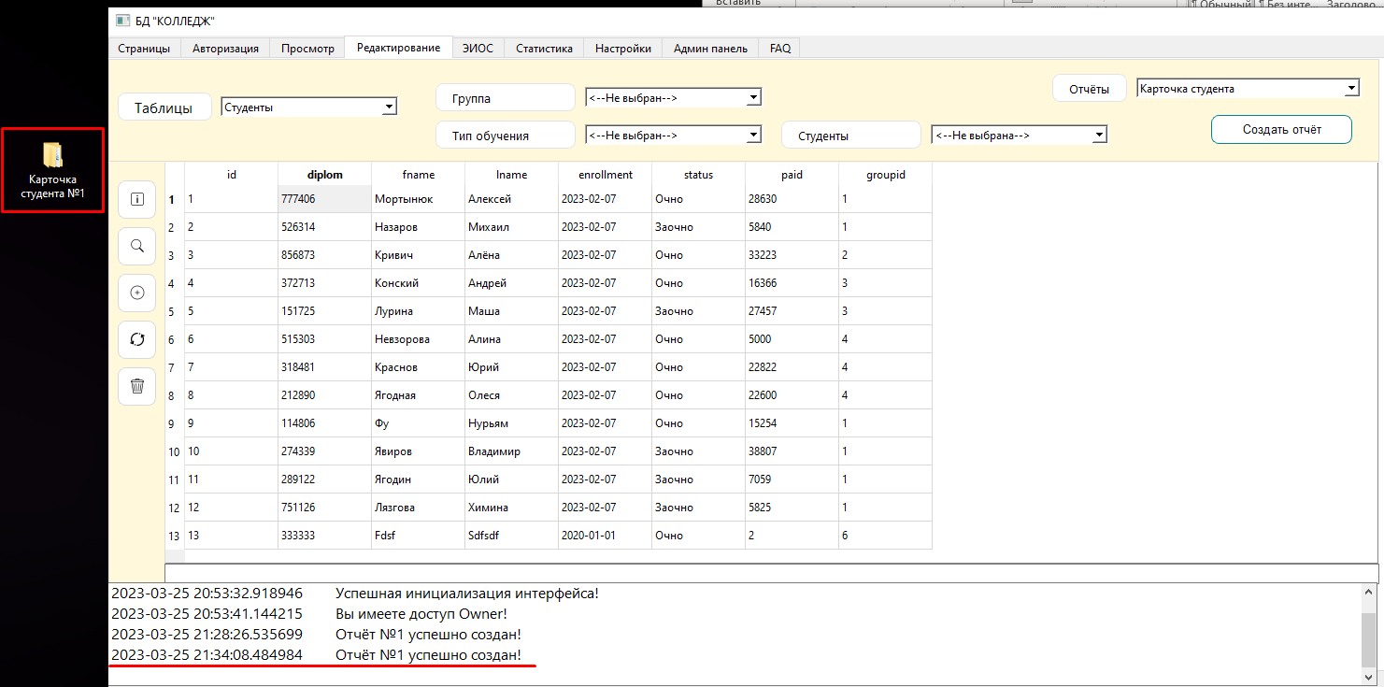

## Дополнительные функции

При создании отчёта программа автоматически отобразит окно с дополнительными функциями.

Данное окно имеет следующий вид:

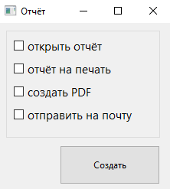

Рассмотрение дополнительных функций:

* Открыть отчёт – открывает созданные отчет
* Отчёт на печать – автоматически печатает отчёт на устройстве типа «принтер»
* Создать PDF – создает копию отчёта в формате PDF
* Отправить на почту – отправляет отчёт на электронную почту (для настройки обращайтесь к программисту и/или системному администратору)

**\*При выборе нескольких функций, они будут выполнены все!**

**\*Если была выбрана функция, при этом необходимо создать множество отчётов, то следует рассчитывать, что потребуется некоторое время для завершения всего процесса. В момент выполнения дополнительного функционала доступ к программе остается прежним, и потеря функциональности не происходит!**

# Электронная среда

## Общее

Чтобы получить доступ ко вкладке «ЭИОС» необходимо пройти авторизацию на главном экране. Данный раздел доступен на любом уровне доступа аккаунта.

Данная вкладка предоставляет возможность использовать профиль, зарегистрированный в информационной среде (**\*для регистрации обратитесь к программисту и/или системному администратору**).

В доступе есть все функции информационной системы: авторизация в профиле, перемещение по специальностям и курсам, создание новых разделов **(*при наличии таких возможностей у профиля**), просмотр и загрузка прикреплённых документов системы.

## Использование

Для того, чтобы перейти во вкладку и использовать информационную среду необходимо выбрать соответствующий раздел «ЭИОС» и произвести один клик левой кнопкой мыши. После этого автоматически загрузится информационная среда готова к использованию.

Дальнейшая активность не отличается от web-версии данной информационной среды.

Пример доступа к разделу «ЭИОС» можно увидеть на картинках ниже:

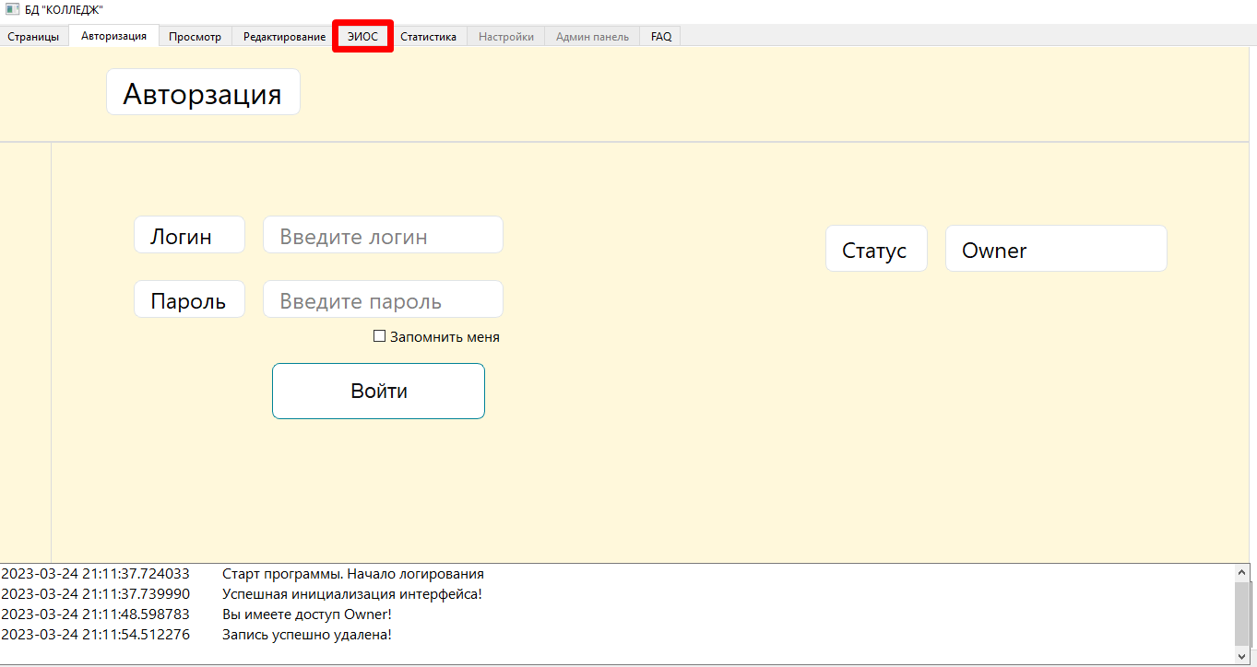

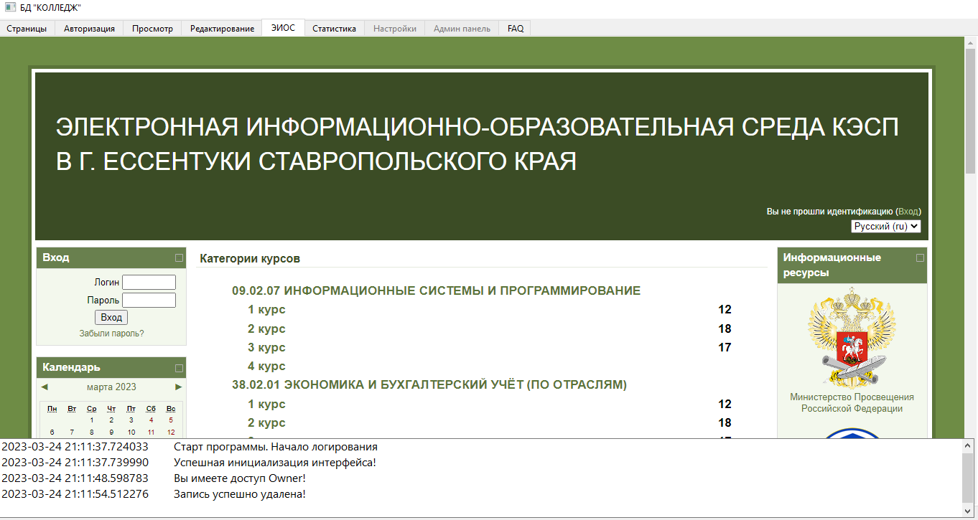

# Статистика

## Общее

Раздел «Статистика» предоставляет статистическую информацию на основании данных таблиц базы данных.

**\*Количество статистических данных зависит от их реализации. Для дополнительного добавления необходимых статистик необходимо обратиться к программисту и/или системному администратору.**

Для того, чтобы получить доступ к данному разделу, необходимо произвести авторизацию профиля на начальной странице, после чего раздел автоматически станет доступным.

**\*Раздел доступен для пользователей со статусом профиля "Owner" и "Full". Если при попытке открыть данный раздел ничего не происходит или раздел не является разблокированным, необходимо проверить правильность вводимых данных профиля или необходимо обратиться к программисту и/или системному администратору для получения нужного статуса.**

## Просмотр статистики

Для того, чтобы открыть раздел «Статистика», необходимо авторизироваться, после выбрать необходимый раздел и нажать на него левой кнопкой мыши, после чего раздел автоматически откроется.

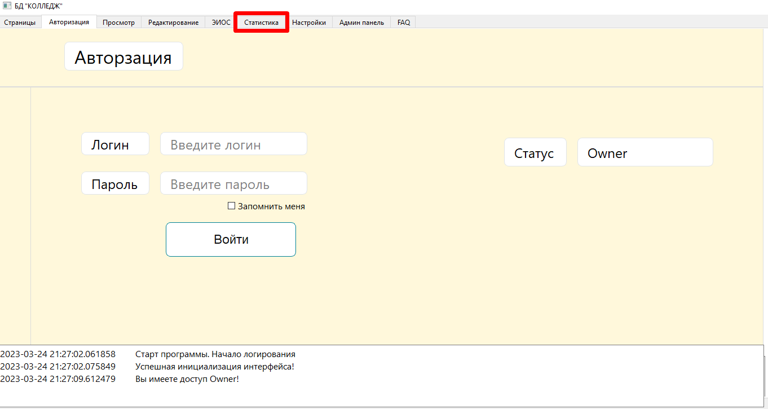

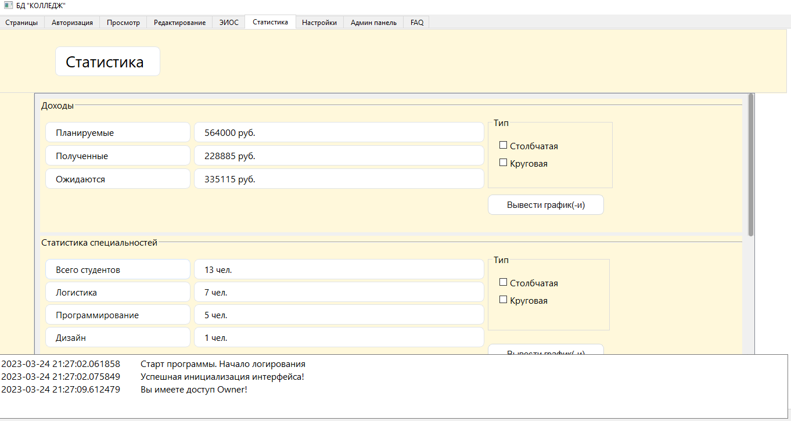

После открытия главного экрана раздела, появится информация в различных блоках.

Данные, приведённые в полях, не являются изменяемыми, а служат для визуализации какой-то информации.

Для того, чтобы переместиться к другим разделам необходимо использовать зону прокрутки, тем самым отображая новые разделы статистики, как показано на картинках ниже:

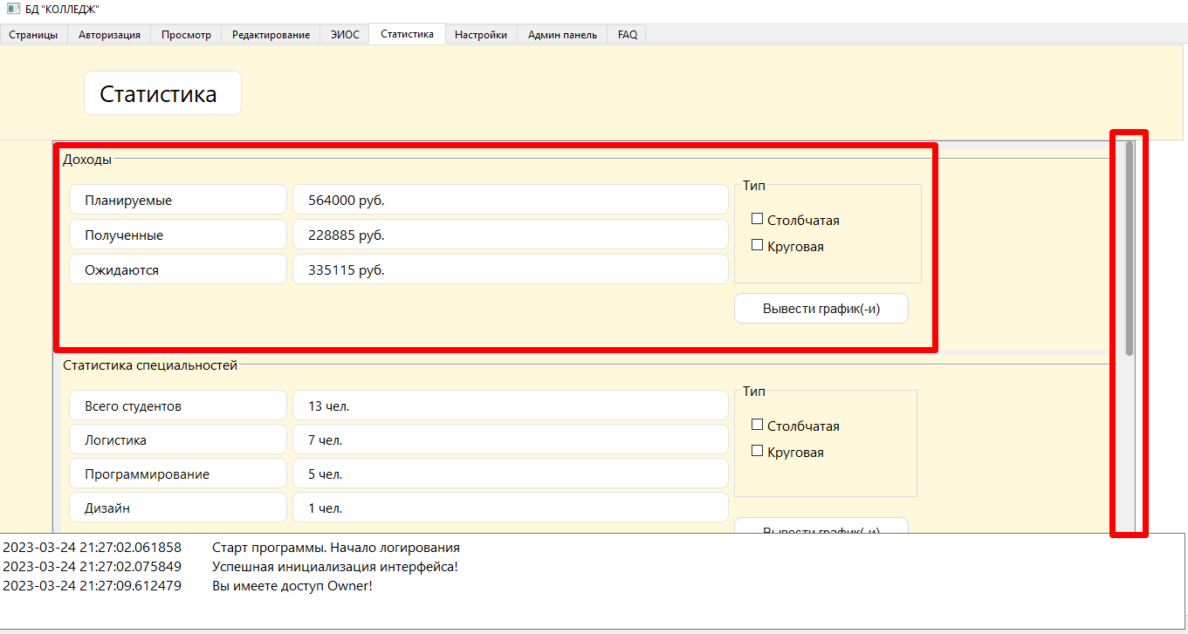

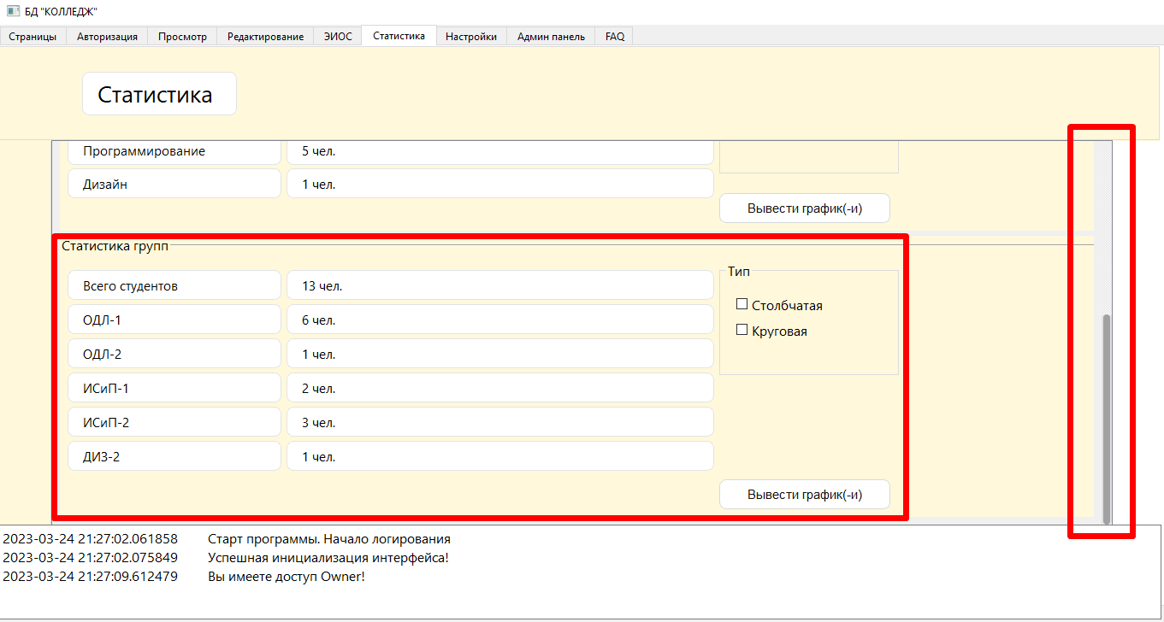

## Графики

Данные в разделах статистики можно визуализировать посредством использования графического представления.

Разные разделы могут иметь разные виды графиков.

**\*Виды графиков зависят от реализации их программистом и/или системным администратором. Для создания новых видов графиков необходимо обратится к программисту и/или системному администратору.**

Для отображения данных в графической форме можно использовать как единичные виды графиков, так и комбинировать их сочетание.

Для того, чтобы отобразить график, необходимо выбрать нужный раздел статистики, а после выбрать нужный пункт графика и нажать кнопку отображения графика. После чего окно с графиком отобразится для анализа.

Процесс отображения графика можно увидеть на картинках ниже:

